**Схема маршрута по району Зюзино**

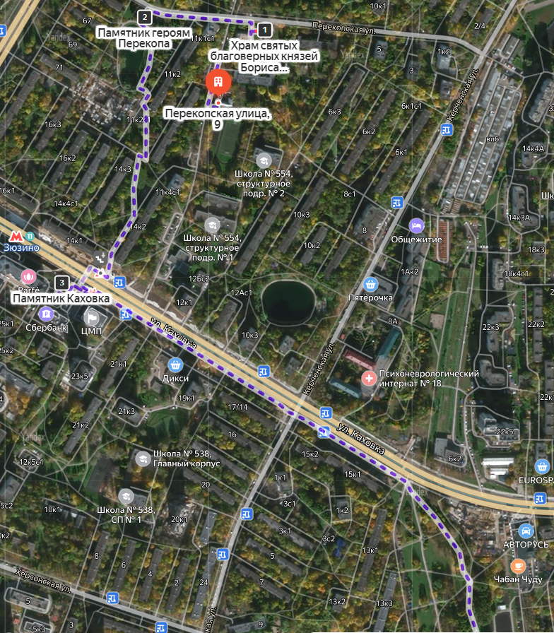 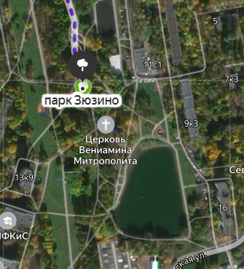

**Маршрутный лист**

В составе 3 человек следуют по маршруту:

|  |  |  |  |
| --- | --- | --- | --- |
| № | **Дата** | **Место прибытия** | **Время прибытия** |
| **1.** | 08.10.2022 | Усадьба Прозоровских–Бекетовых | 10.00. |
| **2.** | 08.10.2022 | Храм Бориса и Глеба | 10.10. |
| **3.** | 08.10.2022 | Памятник героям Перекопа | 10.23. |
| **4.** | 08.10.2022 | Памятник Каховка | 10.35. |
| **5.** | 08.10.2022 | Парк Зюзино | 10.50 |